[八篇重复，论文工厂无疑了！深圳市第三人民医院Yi Xie（音译：谢逸）团队论文被质疑](https://mp.weixin.qq.com/s?__biz=Mzk3NTcyMjQ5NA==&mid=2247485056&idx=3&sn=d6f70afa3ea00349d05f89e7ea3bdb41)

[清风学术](javascript:void(0);)2025-04-23 08:01:44北京

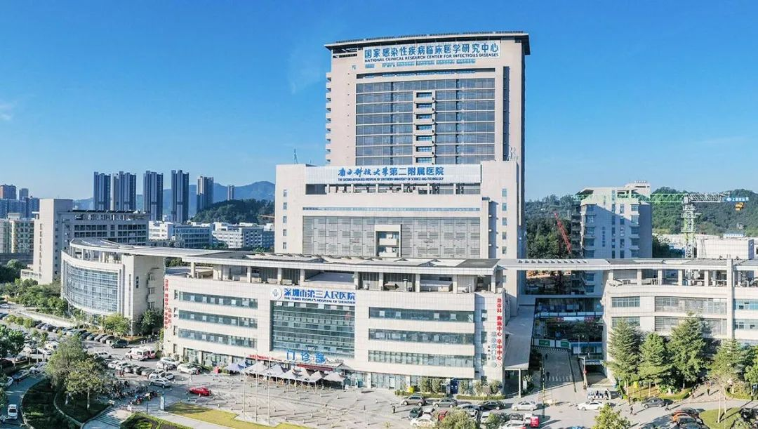

2019年5月28日，一篇题为：Anticancer activity of 1,25-(OH)<sub>2</sub>D<sub>3</sub> against human breast cancer cell lines by targeting Ras/MEK/ERK pathway（1,25-(OH)<sub>2</sub>D<sub>3</sub>通过Ras/MEK/ERK通路对人乳腺癌细胞系的抗癌活性）的论文在《OncoTargets and therapy》期刊发表，论文DOI：10.2147/OTT.S190432。

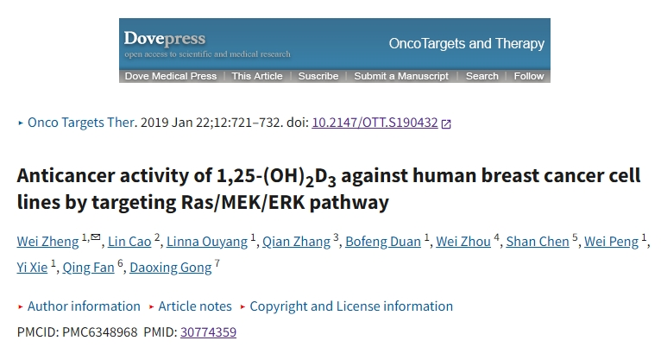

2025年4月，在Pupbeer学术监督平台上，国际知名学术打假人René Aquarius对该论文提出质疑，认为与其它七篇论文有图像重复。

“我们发现在这项研究中出现的数字和其他研究中出现的数字之间有意想不到的重叠(见下图)。”

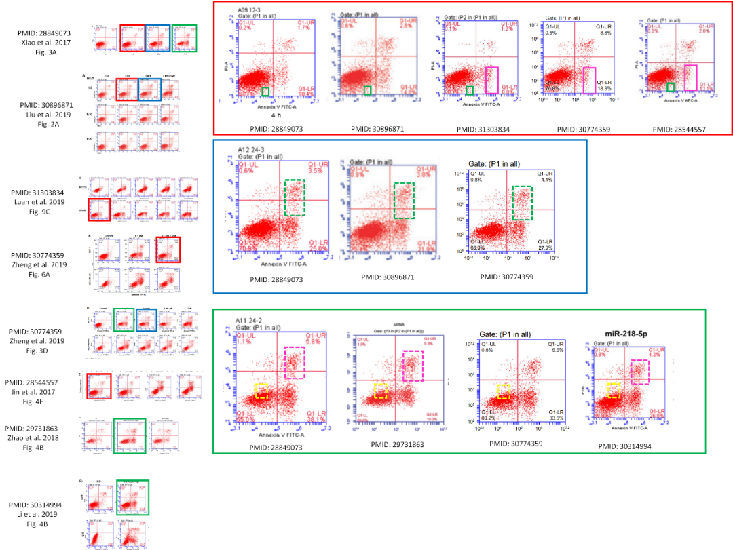

论文1:https://pubmed.ncbi.nlm.nih.gov/28849073/

论文2:https://pubmed.ncbi.nlm.nih.gov/30896871/

论文3:https://pubmed.ncbi.nlm.nih.gov/31303834/

论文4:https://pubmed.ncbi.nlm.nih.gov/30774359/

论文5:https://pubmed.ncbi.nlm.nih.gov/28544557/

论文6:https://pubmed.ncbi.nlm.nih.gov/29731863/

论文7:https://pubmed.ncbi.nlm.nih.gov/30314994/

本研究获得以下基金支持：湖南省科技厅项目[2013 sk 3189]；湖南省教育厅科研基金[15b 225]；湖南省卫生和计划生育委员会科研基金[C2017014]。

通讯作者：Yi Xie（音译：谢逸），疑为深圳市第三人民医院主治医师，深圳市医学会甲状腺乳腺外科专业委员会青年委员，从事乳腺及甲状腺外科工作多年，擅长乳腺甲状腺相关良恶性疾病的诊治。

**参考信息：**

https://pubpeer.com/publications/9072E94723307074E3466732468091#0

https://www.dovepress.com/anticancer-activity-of-1-25-oh2d3-against-human-breast-cancer-cell-lin-peer-reviewed-fulltext-article-OTT

**声明：**

本报道中的信息来自学术网站公开资料，我们对其准确性及完整性不做任何保证，仅供读者参考。如有任何建议或查重需求，欢迎与我们联系。